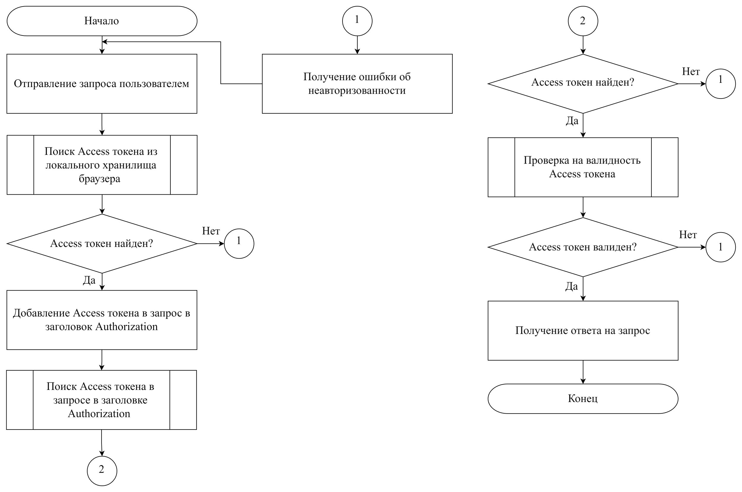

ФИО

Подпись

Дата

Разраб.

Провер.

Н. контр.

Утв.

*Шитиков Е.А.*

*Пустовалова Н.Н.*

*Нистюк О.А.*

*Блинова Е.А.*

*Блок-схема алгоритма*

*проверки Access-токенов*

*БГТУ 04.00.ГЧ*

Лит.

Лист

Листов

1

1

У

*74218045, 2024*